Trabalho FTW

Curso: Análise e Desenvolvimento de Sistemas
Disciplina: Fundamentos de Tecnologia Web
Professor(a): Miriã da Silveira Coelho Corrêa
Aluno(a): Mario Lucio Moreira Neto
Data entrega: 28/06/2021 Valor: 7 pontos

OBSERVAÇÕES:
- Em caso de trabalhos iguais, serão pontuados com 0.
- Caso o trabalho seja enviado após a data estipulada, o mesmo será pontuado com 0.
Crie um website em HTML, conforme as descrições a seguir:
Página 1:
- A cor de fundo da página deverá ser ‘ e a fonte deverá ser Montserrat.
- Utilize tabelas para criar o layout das páginas, conforme a imagem a seguir:
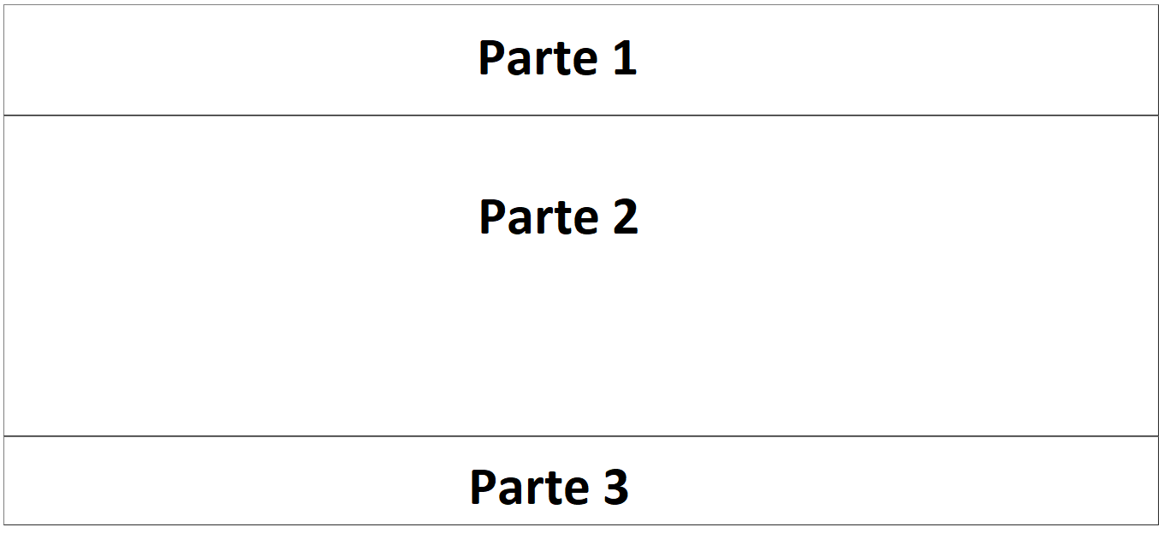

Parte 1:
- A cor de fundo da parte 1 deverá ser #005588.
- Deverá conter uma imagem contida na pasta img nomeada por logo.png. Ajuste a largura em %, para a resolução de 1366x768, utilizei 20%.
Parte 2:
- Deverá conter uma imagem, contida na pasta img nomeada por cabecalho.png. A imagem deverá ser centralizada. Ajuste a largura em %, para a resolução de 1366x768, utilizei 50%. Caso necessário, utilize <BR> para separar uma imagem da outra.
- Um link que ao clicar carregará a pagina 2. Ao invés de colocar um texto para o link, coloque a imagem contida na pasta img nomeada por botao_primeiro_acesso.png. A imagem deverá ser centralizada. Ajuste a largura em %, para a resolução de 1366x768, utilizei 20%.

Parte 3:
- A cor de fundo da parte 1 deverá ser #005588.
- Deverá conter um texto escrito: ‘Disque coronavírus’, seguido por uma img nomeada por telefone.png. Deverá ainda, conter o texto 0800 400-1234.
- O texto deverá se mover da direita para a esquerda, utilize a tag <marquee> para produzir o efeito.
- O texto deverá ter a cor branca. Utilize &nbsp; para colocar espaços entre o texto e a imagem.

Veja o resultado da página 1:


Página 2:
- A cor de fundo da página deverá ser #EFEFEF e a fonte deverá ser Montserrat.
- Utilize tabelas para criar o layout das páginas, conforme a imagem a seguir:

Parte 1:
- A cor de fundo da parte 1 deverá ser #005588.
- Deverá conter uma imagem contida na pasta img nomeada por logo.png. Ajuste a largura em %, para a resolução de 1366x768, utilizei 20%.
Parte 2:
- Deverá conter um cabeçalho de nível 2 com o texto - Identificação.
- Uma régua abaixo do cabaçalho, com tamanho 2 e cor cinza.
- Uma linha da tabela deverá conter a cor branca e o texto contido no arquivo alerta.txt. O texto contém um link na parte final. Coloque-o como link no html.
- Deverá conter um cabeçalho de nível 3, escrito: Qual seu perfil?
- Deverá conter um cabeçalho de nível 4 contendo a categoria, que poderá ser por idade, por Categoria Profissional, por Etnia ou por Grupos Especiais. Em seguida, deverá conter inputs do tipo rádio com os labels de cada um. Os textos das categorias e dos inputs estão no arquivo texto.txt.
- Dois links. O primeiro ao ser clicado levará para a página 3 ou voltará para a página 1. Ao invés de colocar um texto para o link, coloque as imagens contidas na pasta img nomeadas por continuar.png e voltar.png. A imagem do botão continuar levará para a página 3 e voltar para a página 1. Ajuste a largura em %, para a resolução de 1366x768, utilizei 10%.
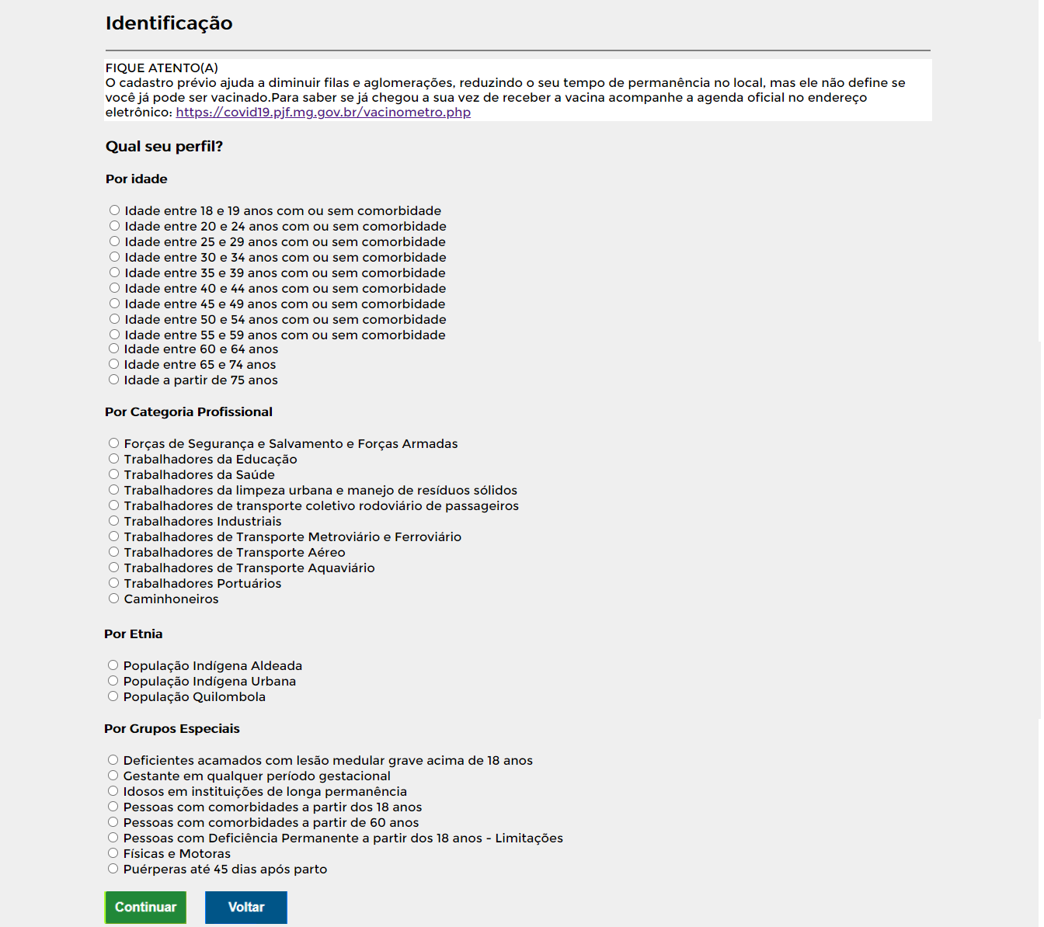
Parte 3:
- A cor de fundo da parte 1 deverá ser #005588.
- Deverá conter um texto escrito: ‘Disque coronavírus’, seguido por uma img nomeada por telefone.png. Deverá ainda, conter o texto 0800 400-1234.
- O texto deverá se mover da direita para a esquerda, utilize a tag <marquee> para produzir o efeito.
- O texto deverá ter a cor branca. Utilize &nbsp; para colocar espaços entre o texto e a imagem.
Veja o resultado da página 2:
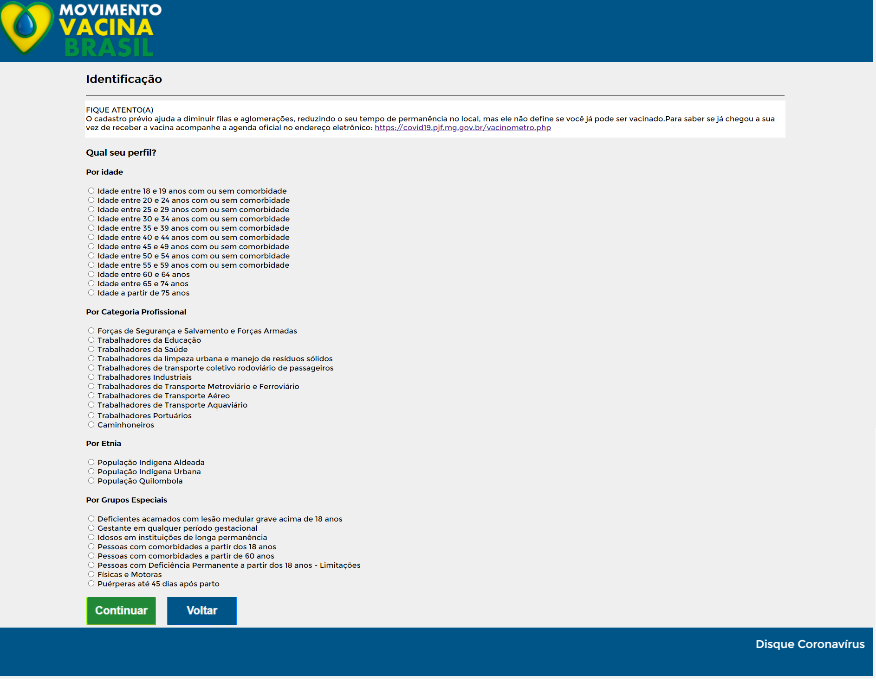

Página 3:
- A cor de fundo da página deverá ser #EFEFEF e a fonte deverá ser Montserrat.
- Utilize tabelas para criar o layout das páginas, conforme a imagem a seguir:
Parte 1:
- A cor de fundo da parte 1 deverá ser #005588.
- Deverá conter uma imagem contida na pasta img nomeada por logo.png. Ajuste a largura em %, para a resolução de 1366x768, utilizei 20%.
Parte 2:
- Deverá conter um cabeçalho de nível 2 com o texto - Identificação.
- Uma régua abaixo do cabaçalho, com tamanho 2 e cor cinza.
- Um texto na cor vermelha, escrito: * Campos Obrigatórios.
- Um formulário com os seguintes campos:
  - Um rótulo escrito CPF*, o * deverá ser na cor vermelha.
  - Um campo de entrada de texto, obrigatório e com placeholder ___.___.___-__
  - Um rótulo escrito: Data de nascimento* , o * deverá ser na cor vermelha.
  - Um campo de entrada de data. Esse campo mostrará um calendário quando clicado.
  - Um rótulo escrito: Nome Completo*, o * deverá ser na cor vermelha.
  - Um campo de entrada de texto. Esse campo deverá ter o tamanho maior e deverá ser obrigatório.
  - Um rótulo escrito: Endereço Completo.
  - Um campo de entrada de texto. Esse campo deverá ter o tamanho maior e deverá ser obrigatório.
- Uma linha da tabela deverá conter a cor branca e o texto contido no arquivo termo_de_aceite.txt.
- Dois links, o primeiro exibirá um alerta escrito: Dados salvos com sucesso. O segundo voltará para a página 2. Ao invés de colocar um texto para o link, coloque as imagens contidas na pasta img nomeadas por salvar.png e voltar.png.Ajuste a largura em %, para a resolução de 1366x768, utilizei 10%.
- Para exibir o alerta, coloque o href vazio e coloque o atributo onclick no botão salvar. O atributo onclick deverá conter o valor alert(‘Dados salvos com sucesso!’).
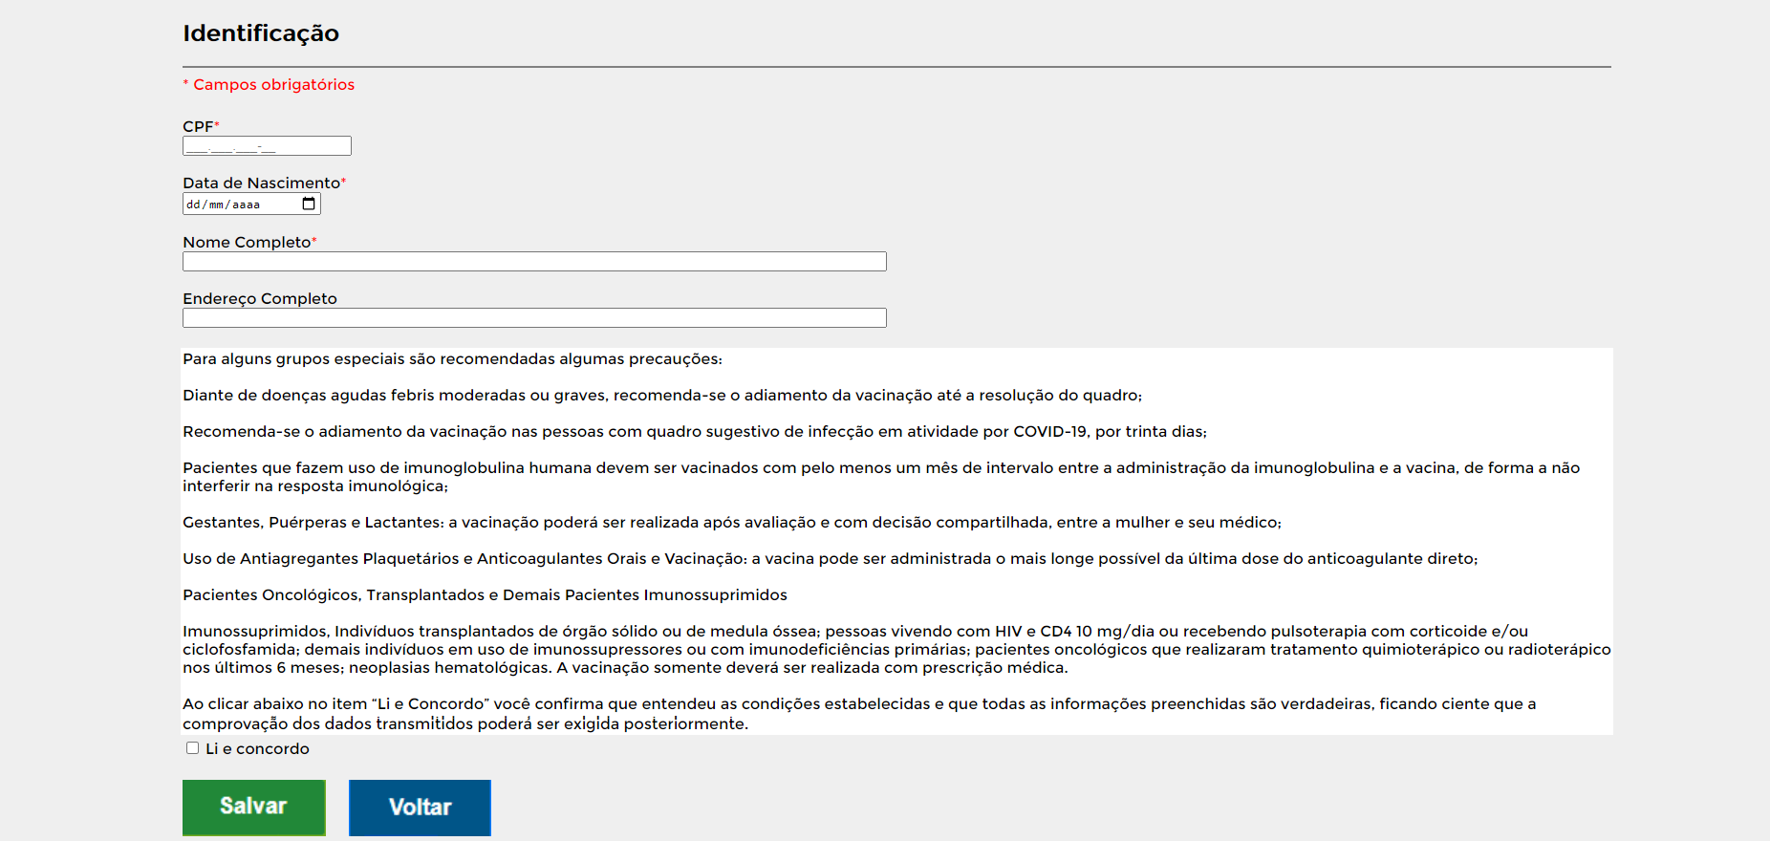
Parte 3:
- A cor de fundo da parte 1 deverá ser #005588.
- Deverá conter um texto escrito: ‘Disque coronavírus’, seguido por uma img nomeada por telefone.png. Deverá ainda, conter o texto 0800 400-1234.
- O texto deverá se mover da direita para a esquerda, utilize a tag <marquee> para produzir o efeito.
- O texto deverá ter a cor branca. Utilize &nbsp; para colocar espaços entre o texto e a imagem.

Veja o resultado da página 3:
